2017/4
日よけ効果係数算出ツールの使い方について

(0) 本資料の履歴
・2017/4：作成公開
・計算法の手直しを検討('1703)

(1) 使用にあたっての注意事項
・本資料は、「日よけ効果係数算出ツールVer.1.0.0(2014.10)(http://shading.app.lowenergy.jp)」(以下、本ツール)の使い方について記したものです。今後、Versionがあがるとともに本資料の記述が該当しなくなる場合があります。その際には、修正に伴って公表される情報をご確認下さい。
・本ツールで得られた「日よけ効果係数(冷房期)」「日よけ効果係数(暖房期)」は、標準入力法、主要室入力法に対応した「エネルギー消費性能計算プログラム(非住宅版)」の「(空調)外皮仕様入力シート」での入力値として使用することができます。その際には、本ツールの出力により得られたpdfファイルを資料として添付することができます。

(2) 基本的な使い方
本ツールの操作画面(図1)において、
・地域区分：1～8地域
・窓面が位置する外壁の方位：8方位
・窓および日よけ(庇、サイドフィン等)の寸法
を選択、入力し、計算ボタンを押すことで、「日よけ効果係数(冷房期)」「日よけ効果係数(暖房期)」が計算されます。計算結果は、出力ボタンを押すことでpdfファイルとして出力できます。
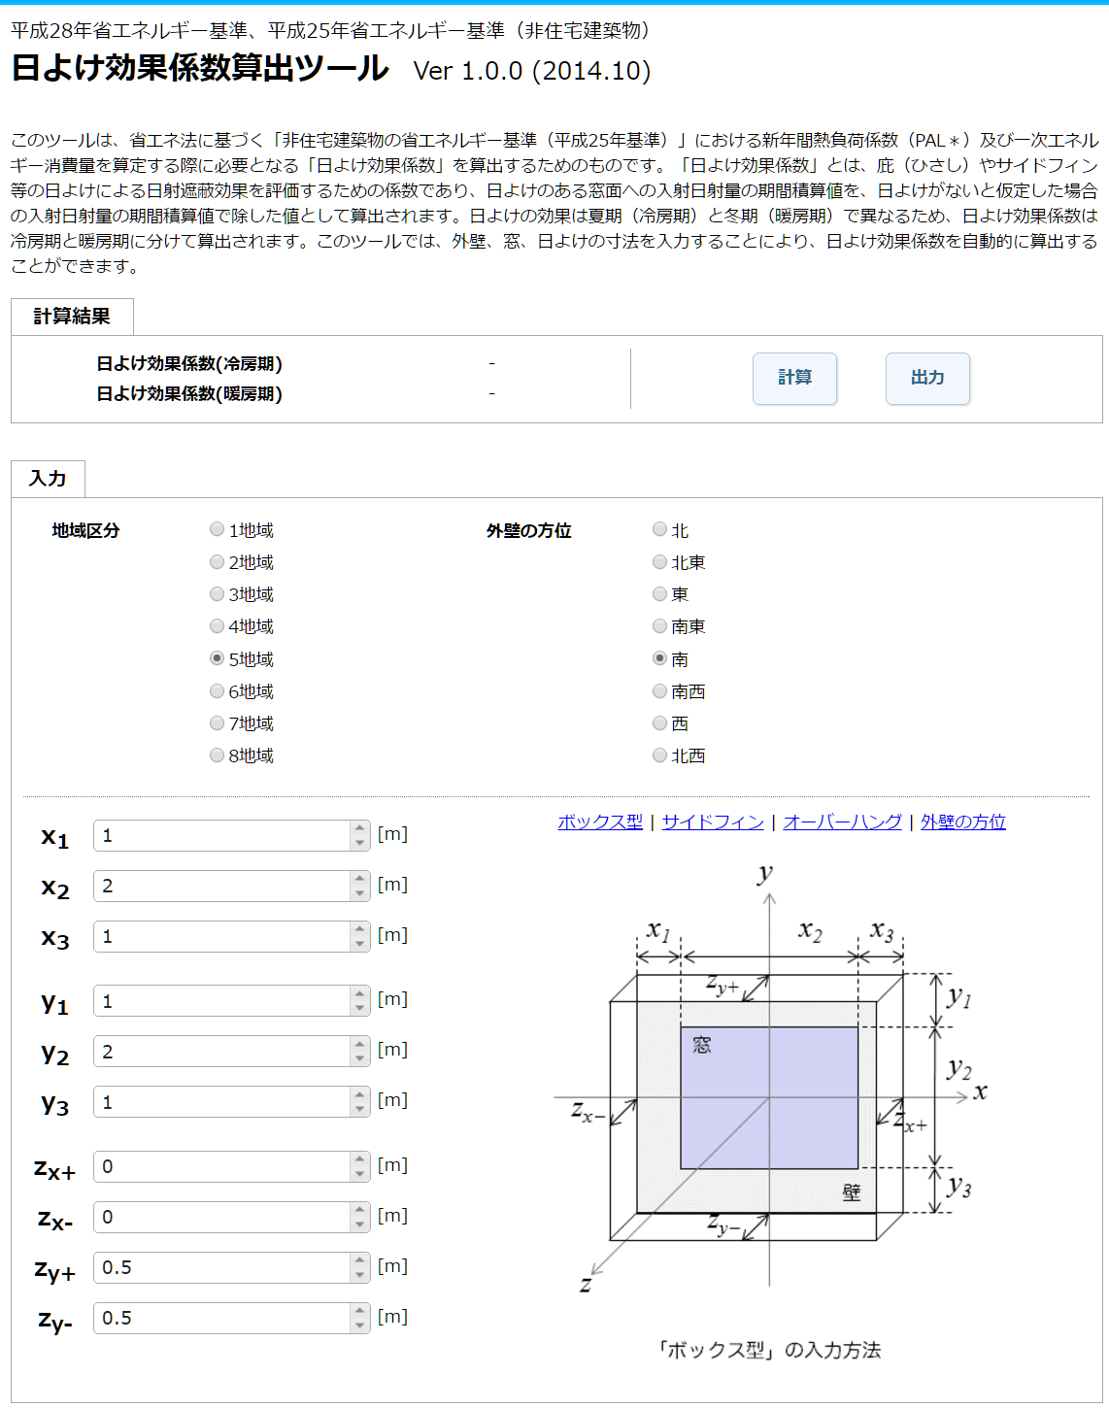
図1 本ツールの操作画面

1) 本ツールで対象となる窓と日よけ
本ツールの対象とする窓と日よけは、以下の通りです。
・鉛直な壁面に設置された窓を対象とします。傾斜した外壁、屋根に設置された傾斜窓は対象外です(傾斜した外壁、屋根に設置された開口部の中の鉛直な部位に設置された窓面は対象となります)。
・鉛直な壁面に位置する窓の周辺に日射遮蔽を目的として設置されたオーバーハング、サイドフィン、ボックス型の3タイプ(図2)とその組合せとしてとらえることが可能な日よけを対象とします。これらの日よけは壁面から垂直に突き出す形状を基本としますが、壁に対して垂直でないが日よけとして機能する部位・部材(たとえば傾斜のある軒など)については、寸法の取り方に注意することで本ツールの対象とする日よけとして扱うことができます。

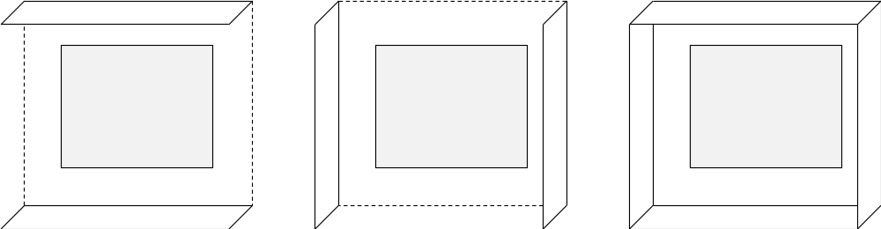
(a)オーバーハング (b)サイドフィン (c)ボックス型
図2 本ツールで扱うことができる日よけの基本的な分類

・窓幅より短いオーバーハングや窓の高さより短いサイドフィン、また、窓の上下左右の各辺に対応していない日よけの部位(図3)は本ツールの対象外とします。

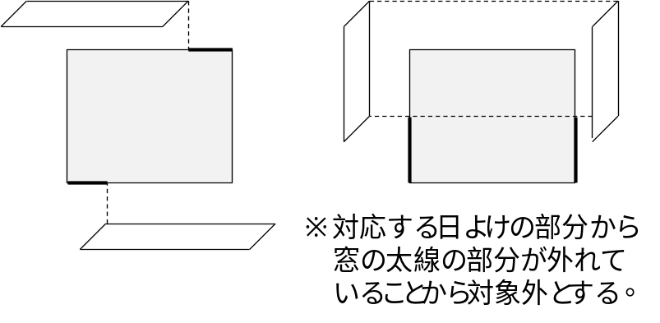
図3 窓位置と日よけがずれていることから本ツールの対象外となる例

・窓面を覆うように設置される、ブラインド、簾、カーテン等の部材は、本ツールの対象とする日よけではありません。また、隣接する建物や外構(塀、樹木等)も対象外です。
・窓の側方に位置する自らの建物の部位(凹んだ外壁にある窓の両側にある壁等)は本ツールの日よけの対象外です。一方、窓の上方の日よけとして機能する部位(軒やオーバーハング形状の上階等)や、窓の下方の部位(ベランダやセットバック形状の下階等)は対象となります。
・本ツールで考慮できる日よけは、窓の上方、下方、側方(両側)の4方向について、それぞれで1つの部位・部材となります。例えば、窓上に小庇と軒がある場合には、両方を対象とすることはできません。どちらか一方を対象として選択することとなります。
・本ツールで考慮できる日よけは、常設非可動を基本とします。非常設の部材は対象外です。可動する部材については、基本的な使い方における位置、角度等で固定した状況において計算するものとします。例えば、店舗建築における窓上のオーニングについては、基本的な使用状況を想定して判断するものとします。ただし、この場合であっても季節に応じた使い分けは考慮しません(夏期は伸ばし、冬期はたたむ等は考慮できません。基本的な使用状況を決定し、通年で固定した状況で計算することとします)。

2) 寸法入力の基本的な考え方
本ツールの操作画面(図1)において、窓および日よけの寸法を入力する際の基本的な考え方を以下に示します。寸法の単位はすべてメートル[m]となります。

a) 窓の寸法(x₂、y₂)
長方形の窓については、幅をx₂[m]、高さをy₂[m]とします。
長方形以外の形状の窓については、該当する窓を包括する長方形の幅、高さをx₂、y₂[m]として入力します(例えば、円形の窓については、円を包括する正方形を想定し、その一辺の長さ、すなわち円の直径をx₂、y₂として入力します)。

b) オーバーハングにおける日よけの寸法
日よけとして機能する窓の上方、下方、または上下両方の部位の寸法は、図4を参照して入力してください。側方にも日よけの部位がある場合は、d)を参照してください。
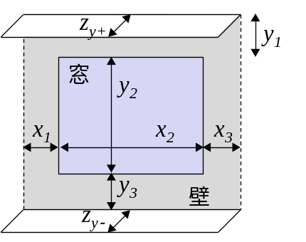
図4 オーバーハングにおける寸法

z_{y+}は上方の、z_{y-}は下方の部位の出の長さを基本とします。図4では、z_{y+} = z_{y-}の場合を示していますが、それぞれの出の長さが異なる場合についても計算することが可能です。上方、下方に日よけの部位がない場合には、それぞれ、z_{y+}=0、z_{y-}=0となります。
y₁は上方の、y₃は下方の部位と壁面の接合位置から窓の上端、下端までの長さを基本とします。上方、下方に日よけの部位がない場合には、それぞれ、y₁=0、y₃=0とします。
x₁は図4における窓の左側の、x₃は図4における窓の右側の、窓端部から日よけ部位端部までの長さになります。x₁、x₃について、上方と下方の部位で長さが異なる場合は、上方の部位における長さを採用することとします。

c) サイドフィンにおける日よけの寸法
日よけとして機能する窓の側方(両側もしくは片側)の部位の寸法は、図5を参照して入力してください。上方、下方にも日よけの部位がある場合は、d)を参照してください。

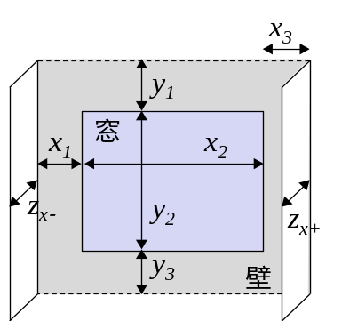
図5 サイドフィンにおける寸法

z_{x+}は図5における窓の左側の、z_{x-}は図5における窓の右側の部位の出の長さを基本とします。図4では、z_{x+} = z_{x-}の場合を示していますが、それぞれの出の長さが異なる場合についても計算することが可能です。該当する部位がない場合には、それぞれ、z_{x+}=0、z_{x-}=0となります。
x₁は図5における窓の左側の、x₃は図5における窓の右側の部位と壁面の接合位置から窓の端部までの長さを基本とします。該当する部位がない場合には、それぞれ、x₁=0、x₃=0とします。
y₁は上方の、y₃は下方の窓端部から日よけ部位端部までの長さになります。y₁、y₃について、両側の部位で長さが異なる場合は、短い方の長さを採用することとします。

d) ボックス型における日よけの寸法
日よけとして機能する窓の上方、下方、側方の部位の寸法は、図6を参照して入力してください。4方向すべてに日よけの部位がない場合についても、本項に準じて入力してください。
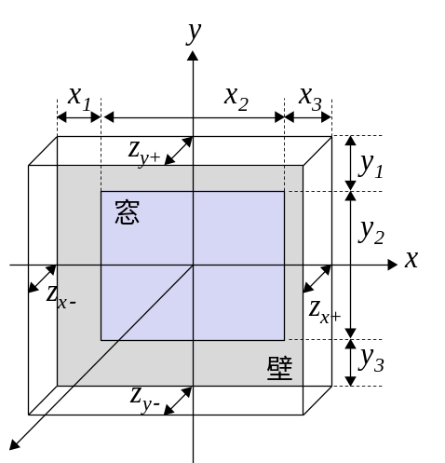
図6 ボックス型における寸法

z_{y+}は上方の、z_{y-}は下方の部位の出の長さを基本とします。また、z_{x+}は図6における窓の左側の、z_{x-}は図6における窓の右側の部位の出の長さを基本とします。図6では、z_{y+} = z_{y-} = z_{x+} = z_{x-}の場合を示していますが、それぞれの出の長さが異なる場合についても計算することが可能です。該当する部位がない場合には、それぞれ0となります。
x₁、x₃、y₁、y₃は、各方向の日よけの部位と壁面の接合位置から窓の端部までの長さを基本とします。該当する部位がない場合には、その方向の両側の日よけ部位端部から窓端部までの長さになります(図6における窓の左側に日よけ部位がない場合には、x₁は、上側部位の左側端部と下側部位の左側端部から窓左端までの長さから求めます)。x₁、x₃について、上方と下方の部位で長さが異なる場合は、上方の部位における長さを採用することとします。また、y₁、y₃について、両側の部位で長さが異なる場合は、短い方の長さを採用することとします。

e) 日よけの寸法のとり方における注意事項
窓端部の位置については、長方形以外の形状の窓については、該当する窓を包括する長方形の各辺の位置とします(上記a)参照)。
壁に対して垂直でないが日よけとして機能する部位・部材(たとえば傾斜のある軒等、図7)については、窓に対する日よけとして効果のある先端部から壁面に垂直に下ろした線の長さをとることで日よけの出の寸法(図7ではz_{y+})を、先端部から壁面に垂直に下ろした位置から窓の各辺(もしくは窓を包含する長方形の各辺)までの長さをとることで、窓から日よけまでの寸法(図7ではy₁)をとることができます。
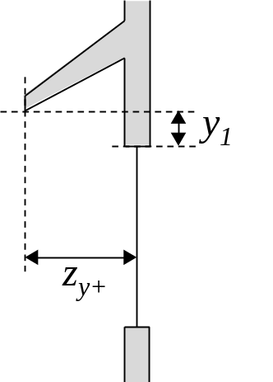
図7 軒(傾斜のあるオーバーハング)の断面図における寸法の取り方

また、ここまでの考え方によって、窓から日よけまでの寸法(x₁、x₃、y₁、y₃)や、日よけの出の寸法(z_{x+}、z_{x-}、z_{y+}、z_{y-})が一定の値をとらない場合には、窓の各辺(もしくは窓を包含する長方形の各辺)に対応する部分における平均値をもってそれぞれの値とすることとします(図8、9)。
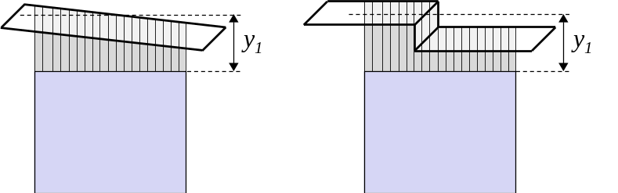
※窓の上側に庇があり、窓から日よけまでの寸法が異なる例
窓上端に対応する庇の部分(図中斜線部分)と窓上端の間の長さの平均値をもってy₁とする。
図8 窓から日よけまでの寸法(図中ではy₁)が一定の値をとらない場合の例

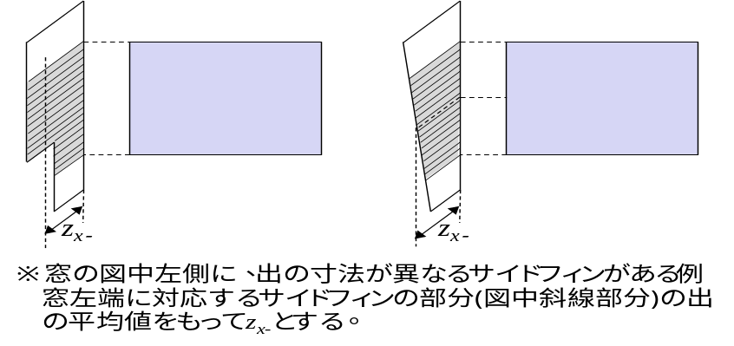
※窓の図中左側に、出の寸法が異なるサイドフィンがある例
窓左端に対応するサイドフィンの部分(図中斜線部分)の出の平均値をもってz_{x-}とする。
図9 日よけの出の寸法(図中ではz_{x-})が一定の値をとらない場合の例

3) 外壁の方位
窓面が位置する外壁の方位を、北、北東、東、南東、南、南西、西、北西の8方位から選択します。外壁の方位は、外壁が垂直な方向が8方位のいずれに該当するかを、図10の各方位に対応する角度±22.5°の範囲とで判断します。
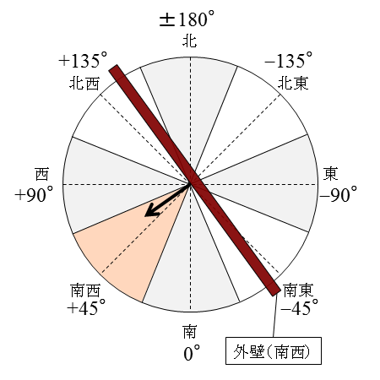
図10 外壁の方位の考え方(南西の場合)

(3) 応用的な使い方
前項「(2) 基本的な使い方」に準じた本ツールの応用的な使い方を以下に示します。

1) 同じ寸法の窓および日よけが複数ある場合
同じ方位の外壁に、同じ寸法の複数の窓と日よけがある場合には、同一の寸法の条件となることから、単一の計算結果の同値の日よけ効果係数を、それぞれの窓について適用することができます。

2) 連窓の上下に日よけがある場合(図11)
一つの室の同じ方位の外壁に、同じ寸法の窓が連窓で設置され、その上方および下方(またはその一方)に一連の水平な日よけがある場合には、(2)の考え方に沿って各窓においてx₁、x₃を違えて入力しそれぞれ計算を行うと煩雑になることから、簡単のために連窓を一つの窓面と見立てて、窓の幅の入力値x₂を連窓の両端間の長さ(図11のx₂)として計算することを可能とします。ただし、連窓を一つの窓面と見立てられる条件としては、各窓の間の長さ(x_{窓間})が、各窓の幅(x_{窓幅})の2割を超えないこととします。
ただし、上記の入力方法は、本ツールでの日よけ効果係数の算出についてのみ適用可能なものであり、「(空調)窓仕様入力シート」「(空調)外皮仕様入力シート」等における窓面積等の入力に適用できるものではありません。
図11の状況に加えて各窓間に垂直の日よけが追加される場合については、上記の1)を確認してください。
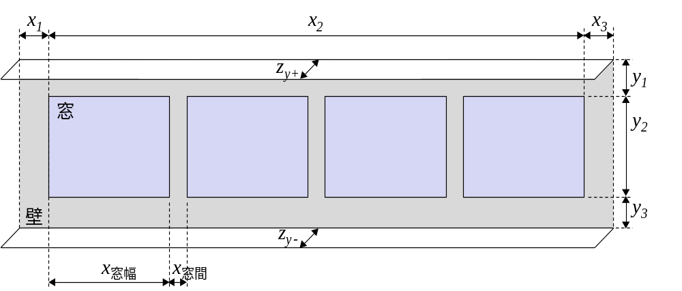
図11 連窓の上下に一連の日よけがある場合

3) オーバーハングとサイドフィンの接合位置に隙間がある場合(図12)
ボックス型を構成するオーバーハングとサイドフィンの接合位置に隙間があり、完全なボックス型ではない場合(図12)については、本ツールではボックス型としての計算は行えず、オーバーハングもしくはサイドフィンとしての計算となるのが原則となります。しかし、隙間が極度に大きくない場合には、簡単のため隙間部分を無視し、ボックス型での入力を適用できるものとします。
図12における、上方の部材の左端の隙間の長さx₁'、右端の隙間の長さx₃'、下方の部材の左端の隙間の長さx₁''、右端の隙間の長さx₃''が、それぞれ窓の幅(x₂)の1割を超えないこと、左方の部材の上端の隙間の長さy₁''、下端の隙間の長さy₃''、右方の部材の上端の隙間の長さy₁'、下端の隙間の長さy₃'が、それぞれ窓の高さ(y₂)の1割を超えないこと、かつ、図3の状況とならないことをボックス型としての入力を適用できる条件とします。

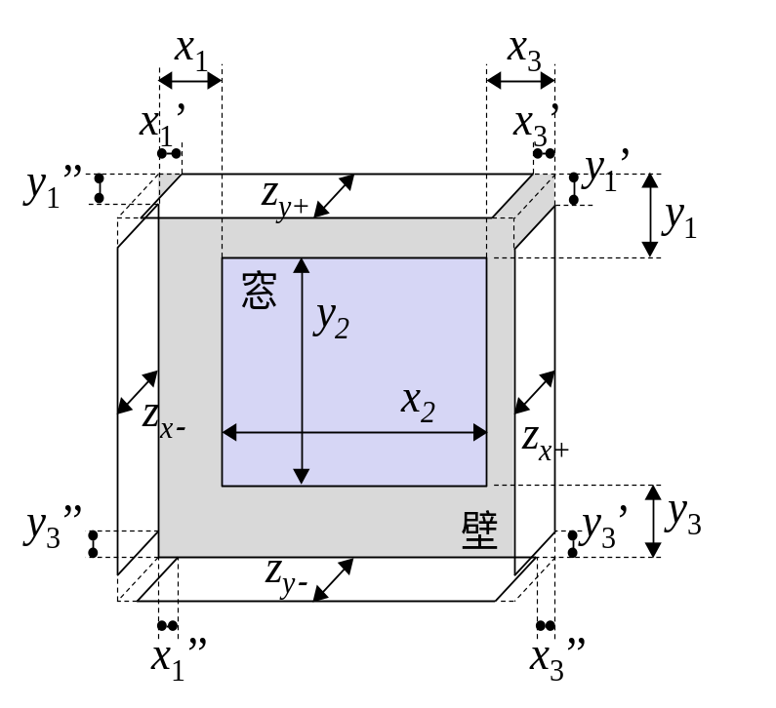
図12 オーバーハングとサイドフィンの接合位置に隙間がある場合

(4) 参考文献
・日よけ効果係数の計算方法(本資料の付属資料, 次頁以降)
・西澤繁毅, 宮田征門, 赤嶺嘉彦, 澤地孝男：改正建築省エネルギー基準に対応した日よけ効果係数算出ツールの開発, 日本建築学会技術報告集第21巻第49号, pp.1111-1116, 2015年10月

【付属資料】

日よけ効果係数の計算方法

0.本資料の履歴
・日よけ効果係数算出ツールVer.1.0.0 (2014.10)の計算方法として作成
・計算法の手直しを検討中('1703)

1.適用範囲
ここ示す計算方法は、「平成25年度省エネルギー基準に準拠した算定・判断の方法及び解説 I 非住宅建築物(連合印刷センター, 平成13年5月29日)」第二部第一章の「6.3.2 窓等からの日射による定常熱取得」における式(2.1.32)中の「窓等jの日よけ効果係数 γ_{wind,j}」を求めるものである。本計算方法は、「改訂 拡張デグリーデー表(財団法人 建築環境・省エネルギー機構, 昭和58年10月30日)」所収の「日除け効果係数チャート」作成における算定方法の考え方を踏襲しつつ、一部拡張したものとなっている。
対象とする窓は、鉛直な壁等に設置された日射の当たる窓(法線ベクトルが水平となる窓面)である。天窓等の傾斜面に設置された窓(法線ベクトルが水平ではない窓面)は対象としない。
また、本計算法で対象とする日よけは、日の当たる窓およびその外部に設置したオーバーハング、サイドフィン、ボックス型等の日よけである。これらの日よけは、すべて壁面に対して垂直に突き出す形状を前提としているが、壁に対して垂直でないが日よけとして機能する部位・部材(たとえば傾斜のある軒など)については、日よけの出等に関する寸法の取り方に注意することで本計算法の中で扱うことができる。
一般には「日よけ」と言われるブラインド、簾、カーテン等の窓面を覆うように設置する部材は、日よけ効果係数に影響しないことから本計算法の中では日よけとして扱わない。また、隣接する建物や外構(樹木等)については、窓面に対して日よけとして機能する場合であっても対象としない。同様に、該当する窓面に対して日射を遮る日よけ以外の自らの建物にある部位(凹んだ壁面にある窓面の両側にある壁等)についても対象としない。
本計算で求める「窓等jの日よけ効果係数 γ_{wind,j}」は、暖房期と冷房期に分けて求められ、係数には、日よけによる直達日射の遮蔽効果、天空日射の遮蔽効果、地表面等からの反射日射の遮蔽効果が考慮される。日よけ表面で反射し窓に入射する日射量については考慮しない。

2.引用規格
なし

3.用語の定義
3.1 日よけ
本計算法で対象となる日よけは、日の当たる窓の外部に設置されたオーバーハング、サイドフィン、ボックス型となる。これらの日よけは、すべて壁面に対して垂直に突き出す形状を前提としているが、壁に対して垂直でないが日よけとして機能する部位・部材(たとえば傾斜のある軒など)については、日よけの出等に関する寸法の取り方に注意することで本計算法の中で扱うことができる(図3参照)。
また、以下については、本計算法で考慮すべき日よけとしていない。
・ブラインド、簾、カーテン等の窓面を覆うように設置する日射遮蔽部材
・隣接する建物や外構(樹木等)
・該当する窓面に対して日射を遮る日よけ以外の部位が自らの建物にある場合(凹んだ壁面にある窓面の両側にある壁等)
3.2 日よけ効果係数
日の当たる窓の外部に日よけのある場合の日射侵入率を、日の当たる窓の外部に日よけのない場合の日射侵入率で除した係数。この値が小さいほど、窓の外部に設置した日よけにより日射を遮る効果が高いと評価される。日よけ効果係数は暖房期と冷房期に分けて設定される。
3.3 オーバーハング
外壁の外側、窓の上下(片側のみも含む)に水平方向に設置されている日よけ。図1(a)参照。
3.4 サイドフィン
外壁の外側、窓の左右(片側のみも含む)に鉛直方向に設置されている日よけ。図1(b)参照
3.5 ボックス型
外壁の外側に、窓の左右上下を囲うように設置されている日よけ。ただし、上下の部分は水平に、左右の部分は鉛直に設置される。オーバーハングとサイドフィンを組合せた日よけ。図1(c)参照。
(a)オーバーハング (b)サイドフィン (c)ボックス型
図1 日よけの種類

4.記号及び単位
本計算法で用いる記号及び単位は表1による。

表1 記号及び単位
記号 | 意味 | 単位
A_{oh0+}(x, y) | 太陽がx+側に位置する日付d、時刻t において、日よけ上側部材(上側オーバーハング)によって直達日射が遮られる部分の面積を表す関数 | m²
A_{oh0−} (x, y) | 太陽がx−側に位置する日付d、時刻t において、日よけ上側部材(上側オーバーハング)によって直達日射が遮られる部分の面積を表す関数 | m²
A_{sf0+}(x, y) | 太陽がx+側に位置する日付d、時刻t において、窓jを外側から見た際の日よけ右側部材(x+側サイドフィン)によって直達日射が遮られる部分の面積を表す関数 | m²
A_{sf0−} (x, y) | 太陽がx−側に位置する日付d、時刻t において、窓jを外側から見た際の日よけ左側部材(x−側サイドフィン)によって直達日射が遮られる部分の面積を表す関数 | m²
A_{wind,j} | 窓等jの面積 | m²
A_{wind,j,x+,d,t} | 太陽がx+側に位置する日付d、時刻t において窓等jの直達日射が当たる部分の面積 | m²
A_{wind,j,x−,d,t} | 太陽がx−側に位置する日付d、時刻t において窓等jの直達日射が当たる部分の面積 | m²
A_{ZS,d,t} | 日付d、時刻t における太陽方位角 | 度
A_{ZW,j} | 外壁jの方位角 | 度
A_{ZW,j,d,t} | 日付d、時刻t における窓等jの法線と太陽方向が水平面上になす角 | 度
e_{d} | 日付d における均時差 | 時間
f_{A} (x_{a}, x_{b}, y_{a}, y_{b}, z_{a}) | 窓と日よけに係る寸法から平均形態係数を求める際の関数 | m²
h_{S,d,t} | 日付d、時刻t における太陽高度 | 度
L | 該当する地域区分の代表都市の経度 | 度
N | 1月1日をN =1とした年頭からの通しの日数 | 日
S_{D,d,t} | 日付d、時刻t における法線面直達日射量 | W/m²
S_{S,d,t} | 日付d、時刻t における水平面天空日射量 | W/m²
T_{d,t} | 日付d、時刻t における時角 | 度
x₁ | 窓jを外側から見た際の窓j左端と日よけ左側部材(x−側サイドフィン)間の距離 | m
x_{1y+} | 日よけ上側部材(上側オーバーハング)のx−側端部と窓端部とのx方向の距離 | m
x_{1y−} | 日よけ下側部材(下側オーバーハング)のx−側端部と窓端部とのx方向の距離 | m
x₂ | 窓jの水平方向の幅 | m
x₃ | 窓jを外側から見た際の窓j右端と日よけ右側部材(x+側サイドフィン)間の距離 | m
x_{3y+} | 日よけ上側部材(上側オーバーハング)のx+側端部と窓端部とのx方向の距離 | m
x_{3y−} | 日よけ下側部材(下側オーバーハング)のx+側端部と窓端部とのx方向の距離 | m
y₁ | 窓j上端と日よけ上側部材(上側オーバーハング)間の距離 | m
y_{1x+} | 窓jを外側から見た際の日よけ右側部材(x+側サイドフィン)の上端部と窓上端の間のy方向の距離 | m
y_{1x−} | 窓jを外側から見た際の日よけ左側部材(x−側サイドフィン)の上端部と窓上端の間のy方向の距離 | m
y₂ | 窓jの鉛直方向の幅(高さ) | m
y₃ | 窓j下端と日よけ下側部材(下側オーバーハング)間の距離 | m
y_{3x+} | 窓jを外側から見た際の日よけ右側部材(x+側サイドフィン)の下端部と窓下端の間のy方向の距離 | m
y_{3x−} | 窓jを外側から見た際の日よけ左側部材(x−側サイドフィン)の下端部と窓下端の間のy方向の距離 | m
z_{x+} | 窓jを外側から見た際の日よけ右側部材(x+側サイドフィン)の壁面からの出の寸法 | m
z_{x−} | 窓jを外側から見た際の日よけ左側部材(x−側サイドフィン)の壁面からの出の寸法 | m
z_{y+} | 日よけ上側部材(上側オーバーハング)の壁面からの出の寸法 | m
z_{y−} | 日よけ下側部材(下側オーバーハング)の壁面からの出の寸法 | m
δ’_{d} | 日付d の赤緯 | ラジアン
δ_{d} | 日付d の赤緯 | 度
φ | 該当する地域区分の代表都市の緯度 | 度
φ_{j,y+} | 窓等jから天空を臨む平均形態係数 | 無次元
φ_{j,y−} | 窓等jから地表面を臨む平均形態係数 | 無次元
ψ | 太陽が窓等jに対してx+側に位置するときに−1、x−側に位置するときに1となる係数 | 無次元
γ_{dsr,j,x+} | 窓等jに対して太陽がx+側に位置する際の直達日射に対する日よけ効果係数 | 無次元
γ_{dsr,j,x−} | 窓等jに対して太陽がx−側に位置する際の直達日射に対する日よけ効果係数 | 無次元
γ_{isr,j,y+} | 天空日射に対する日よけ効果係数 | 無次元
γ_{isr,j,y−} | 反射日射に対する日よけ効果係数 | 無次元
γ_{wind,j} | 窓等jの日よけ効果係数 | 無次元
η_{j,d,t} | 日付d、時刻t における窓等jの入射角特性 | 無次元
θ_{j,d,t} | 日付d、時刻t における窓等jの法線と太陽方向のなす角 | 度

5.寸法、角度等の定義
5.1 窓まわりの座標系および寸法の定義
本計算における座標系の定義ならびに、窓及び日よけの寸法等は図2のとおりである。
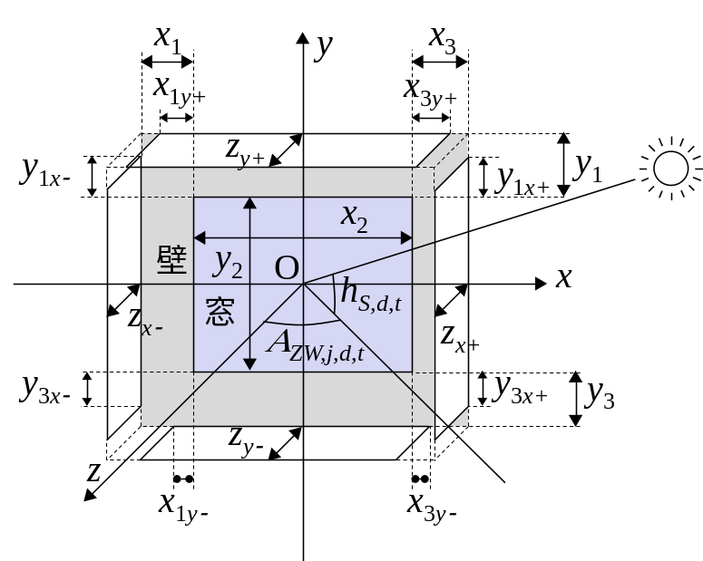
図2 窓及び日よけの寸法と座標系
幅x₂ [m]、高さy₂ [m]の窓の周囲に日よけが設置されており、窓中央を原点として、窓面法線方向にz軸を、窓面が設置されている壁面に沿って上下方向にy軸を、壁面に沿って水平方向にx軸を取る。窓上端よりy₁ [m]上に、窓下端よりy₃ [m]下に、外部から見て窓の左端からx₁ [m]離れて、外部から見て窓の右端からx₃ [m]離れて日よけの各部材が設置され、それぞれの部材の出はz_{y+}、z_{y−}、z_{x−}、z_{x+} [m]とする。また、各部材の端部と窓端部にあたる位置までの長さをx_{1y+}、x_{1y−}、x_{3y+}、x_{3y−}、y_{1x+}、y_{1x−}、y_{3x+}、y_{3x−} [m]とする。ここで各部の寸法x₁、x₃、y₁、y₃、z_{y+}、z_{y−}、z_{x−}、z_{x+}はそれぞれ独立した値とすることができる(本計算法においてはx₁ = x₃や、z_{y+} = z_{y−} = z_{x−} = z_{x+}とする計算上の制約は設けない)。
図2はボックス型日よけを示しているが、z_{x−} = z_{x+} =0とすることでサイドフィンと、z_{y+} =z_{y−} =0とすることでオーバーハングと見ることができる(z_{x−}、 z_{x+}、z_{y+}、z_{y−} を0とした場合には、該当する部材までの距離(x₁、x₃、y₁、y₃)は0とする)。よって、オーバーハングとサイドフィンはボックス型の一形態とみなし、以降はボックス型を中心に記述する。
なお、ボックス型日よけの「隅」の部分における寸法の制約として、z_{y+}>0かつz_{x−}>0の時にはx_{1y+}≦x₁、y_{1x−}≦y₁、z_{y+}>0かつz_{x+}>0の時にはx_{3y+}≦x₃、y_{1x+}≦y₁、z_{y−}>0かつz_{x−}>0の時にはx_{1y−}≦x₁、y_{3x−}≦y₃、z_{y−}>0かつz_{x+}>0の時にはx_{3y−}≦x₃、y_{3x−}≦y₃とする。
壁に対して垂直でないが日よけとして機能する部位・部材(たとえば傾斜のある軒など)については、日よけの出等に関する寸法の取り方に注意する必要がある。例として図3に傾斜のあるオーバーハングの断面を示すが、窓面に対して日よけとして効果のある先端下部からy₁、z_{y+} をとることで、外壁に水平に設置された同寸法のオーバーハングと同様に扱うことができる。
図3 傾斜のあるオーバーハングの断面図における寸法の取り方

また、窓面から見た日付d、時刻t における太陽位置については、太陽高度をh_{S,d,t} [deg](0≦ h_{S,d,t} ≦90°)、窓等jの法線と太陽方向が水平面上になす角をA_{ZW,j,d,t} [deg](−90°≦ A_{ZW,j,d,t} ≦90°)とする。A_{ZW,j,d,t} は太陽位置が窓等jに対してx+側となるときに負値に、x−側となるときに正値と定義する。
5.2 方位角の定義
本計算では、窓が設置されている外壁jの方位は8方位(南、南西、西、北西、北、北東、東、南東)で定義する。たとえば、図4の法線ベクトルをもつ外壁の場合、方位は「南西」となる。各方位には方位角を割り当てており(図4)、たとえば、南は0°、西は+90°、北は±180°、東は−90°となる。図4の外壁jの方位角A_{ZW,j} [deg]は+45°となる(外壁(窓)の方位角は必ず8方位区分に対応した角度になるため、実際の方位角とは異なることがある)。
太陽方位角A_{ZS,d,t} [deg]も図4の方位角で定義されるが、こちらは8方位区分によらず、日付d、時刻tにおける太陽方位角そのものである。
ここで、図2の窓面の法線ベクトルと太陽位置とのなす水平面上の角度A_{ZW,j,d,t}は、
A_{ZW,j,d,t} = ψ min[| A_{ZS,d,t} − A_{ZW,j} |, |360+ A_{ZS,d,t} − A_{ZW,j} |, |−360+ A_{ZS,d,t} − A_{ZW,j} |] ………(1)
となる。
ここで、ψ は、太陽が窓等jに対してx+側に位置するときに−1、x−側に位置するときに+1の値をとる。また、式(1)のmin[ ]は、括弧内の各値の最小値を採る演算子として使用している。
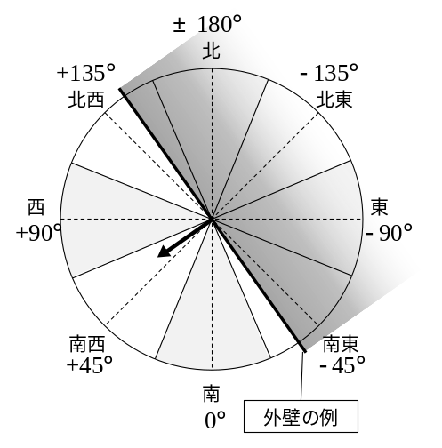
図4 方位角の定義

6.日よけ効果係数の算定方法
6.1 日よけ効果係数の定義
本計算法では、「窓等jの日よけ効果係数 γ_{wind,j}」を式(2)で定義する。なお、γ_{wind,j} は、暖房期と冷房期でそれぞれ求められるが、暖房期、冷房期についての表記は式(2)では省略している。なお、暖房期、冷房期の期間は地域区分に応じて表2.1.3で定められている(中間期は冷房されているものとみなす)。また、本計算では時刻t を1/6時間(10分)間隔で設定するものとする。
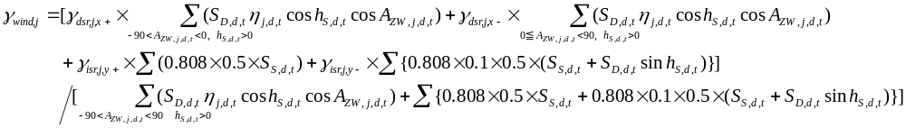 ………(2)
ここで、
γ_{dsr,j,x+} ：窓等jに対して太陽がx+側(図2参照)に位置する際の直達日射に対する日よけ効果係数[―]
γ_{dsr,j,x−} ：窓等jに対して太陽がx−側(図2参照)に位置する際の直達日射に対する日よけ効果係数[―]
γ_{isr,j,y+} ：天空日射に対する日よけ効果係数[―]
γ_{isr,j,y−} ：反射日射に対する日よけ効果係数[―]
η_{j,d,t} ：日付d、時刻t における窓等jの入射角特性(式(2.1.28)によりθ_{j,d,t} から算出) [―]
S_{D,d,t} ：日付d、時刻t における法線面直達日射量[W/m²]
S_{S,d,t} ：日付d、時刻t における水平面天空日射量[W/m²]
なお、式(2)中の定数0.808は天空・反射日射に対する入射角特性、定数0.5は垂直面からみた天空・地表面の形態係数、0.1は地表面における日射反射率である。

式(2)の分子第1項は窓等jに対してx+側に位置するときに対する日よけの遮蔽を考慮した直達日射量積算値を示す。同様に式(2)の分子第2項はx−側に位置するときに対する日よけの遮蔽を考慮した直達日射量積算値を示している。また、式(2)の分子第3項は日よけの遮蔽を考慮した天空日射量積算値を、式(2)の分子第4項は日よけの遮蔽を考慮した地表面からの反射日射量積算値を示す。なお、本計算方法により求める日よけ効果係数には、日よけ表面で反射して窓に入射する日射量は考慮しない。

6.2 日射量と太陽位置の算定
本計算法では、10分毎の日射量と太陽位置を算定して使用する。
法線面直達日射量S_{D,d,t} ならびに天空日射量S_{S,d,t} については、1～8地域ごとにその地域の代表都市の気象データを用いることとする。ただし、気象データ収録の日射量データは、正時前後30分で積算した1時間間隔の値となっていることから、10分間隔の積算値S’_{H,m}を1時間間隔の値S_{H}から式(3)で算定する(ここでは、法線面直達日射量、天空日射量の10分間積算値を総称して、時刻H、10分ごとの刻みm (正時がm = 0、以下10分ごとにm = 1～5をとるとする)における10分間積算値S’_{H,m}として表している)。
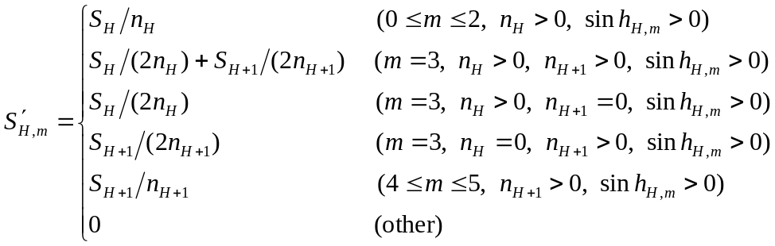 ………(3)
ここで、n _{H} は、時刻Hの正時前後30分間において10分刻みで求めた太陽高度h_{H,m} が0を超える(太陽が地表面上に位置する)場合の個数である(正時の30分前、30分後についてはそれぞれ0.5としてカウントとする)。太陽高度h_{H,m} は後述の式(8)で求まる。式(3)についての模式図を図5に示す。
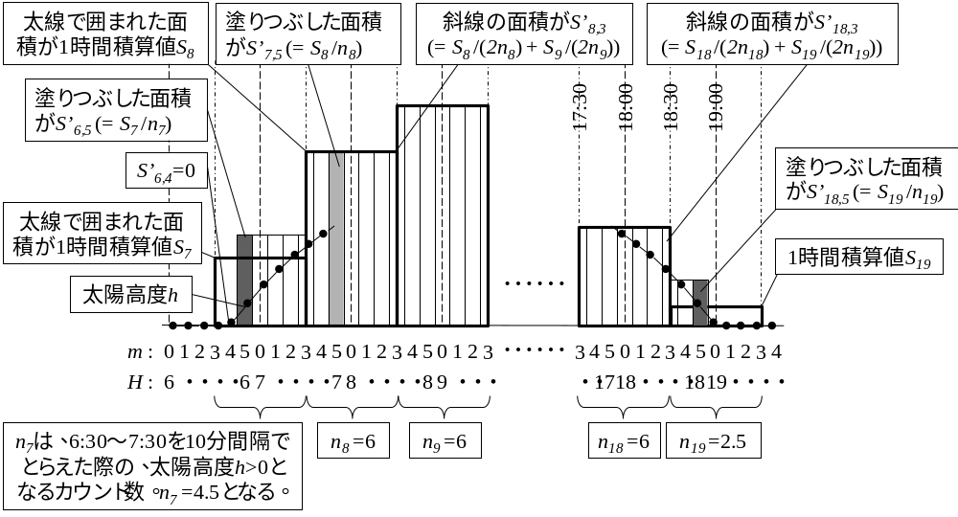
図5 10分間積算値算定における模式図

日付d、時刻t における太陽方位角A_{ZS,d,t} [deg]、太陽高度h_{S,d,t} [deg]については、以下の手順で求める。
まず、日付d の赤緯δ’_{d} [rad]を式(4)で求め、日付d の赤緯δ_{d} [deg]を式(5)で求める。
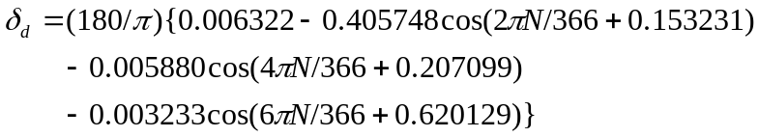 ………(4)
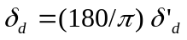 ………(5)
ここで、式(4)中の余弦内の角度の単位はradianであることに注意されたい。また、
N ：1月1日をN =1とした年頭からの通しの日数[日]
である。
また、日付d における均時差e_{d} [時間]を、
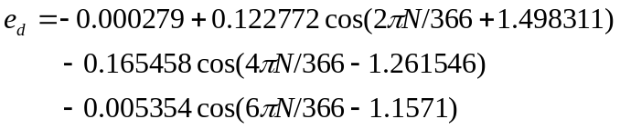 ………(6)
で求める。ここで、式(6)中の余弦内の角度の単位はradianであることに注意されたい。
さらに、日付d、時刻t における時角T_{d,t} [deg]は、式(7)で求める。
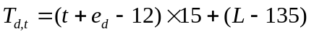 ………(7)
ここで、
L ：該当する地域区分の代表都市の経度[deg]
である。
該当する地域区分の代表都市の緯度φ [deg]、日付d の赤緯δ_{d} [deg]、日付d、時刻t における時角T_{d,t} [deg]から、日付d、時刻t における太陽高度h_{S,d,t} [deg]の正弦は、
………(8)
で求まる。ここで、日付d、時刻t における太陽高度h_{S,d,t} が負値とならないように(負値は太陽位置が水平面下にあることを意味する)、括弧内の各値の最大値を採る演算子としてmax[ ]を式(8)に導入している。また、日付d、時刻t における太陽高度h_{S,d,t} [deg]の余弦は、
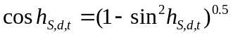 ………(9)
で求まる。
また、日付d、時刻t における太陽方位角A_{ZS,d,t} [deg]の正弦、余弦は、
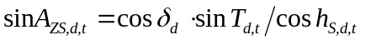 ………(10)
………(11)
で求まり、日付d、時刻t における太陽方位角A_{ZS,d,t} [deg]は式(12)で求まる。
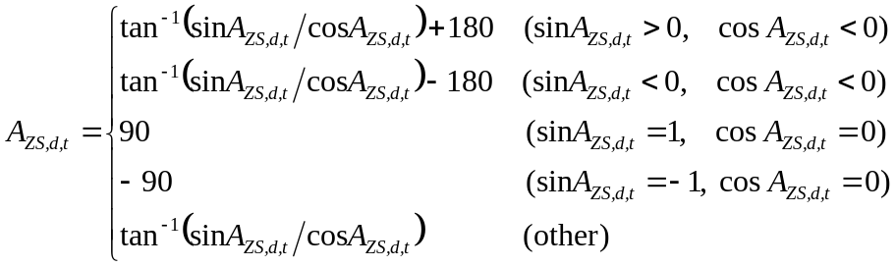 ………(12)
6.3 直達日射に対する日よけ効果係数
直達日射に対する日よけ効果係数は、太陽が窓等jに対してx+側に位置するとき(A_{ZW,j,d,t} <0)に対する係数γ_{dsr,j,x+} と、x−側に位置するとき(A_{ZW,j,d,t}≧0)に対する係数γ_{dsr,j,x−} の二つに分けて求める。

6.3.1 x+側に対する係数の算定
太陽が窓等jに対してx+側に位置するときには、直達日射は上側オーバーハングと
x+側のサイドフィンによって遮蔽される。
太陽が窓等jに対してx+側に位置するとき(A_{ZW,j,d,t} <0)の日よけ効果係数γ_{dsr,j,x+} は、式(13)で求まる。
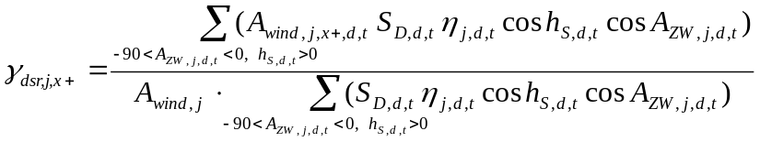 ………(13)
ここで、
A_{wind,j} ：窓等jの面積(=x₂y₂)[m²]
A_{wind,j,x+,d,t} ：太陽がx+側に位置する日付d、時刻t において窓等jの直達日射が当たる部分の面積[m²]
である。
太陽がx+側に位置する日付d、時刻t における日の当たる部分の面積A_{wind,j,x+,d,t} は、座標x = x ～ x₂ / 2 + x₃、y = y ～ y₁ + y₂ / 2の窓等において、上側オーバーハングによって直達日射が遮られる部分の面積を表す関数A_{oh0+}(x, y)と、x+側サイドフィンによって遮られる部分の面積を表す関数A_{sf0+}(x, y)を用いて式(14)で表される。
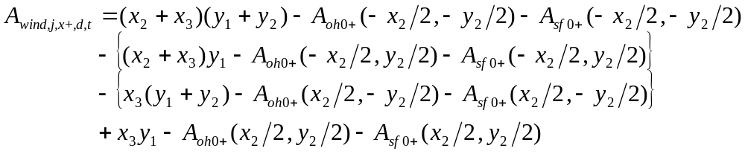 ………(14)
ここで、A_{oh0+}(x, y)とA_{sf0+}(x, y)は、
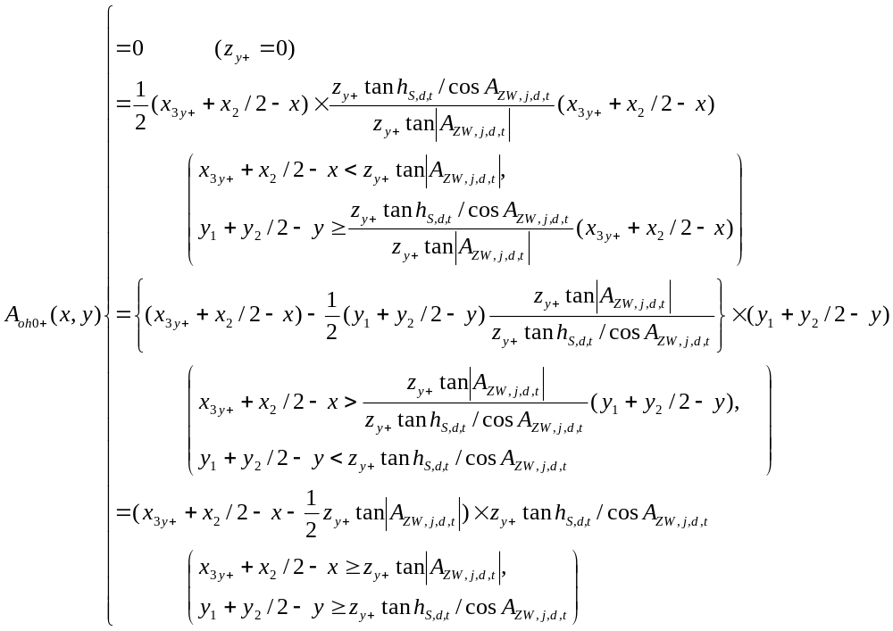 ………(15)
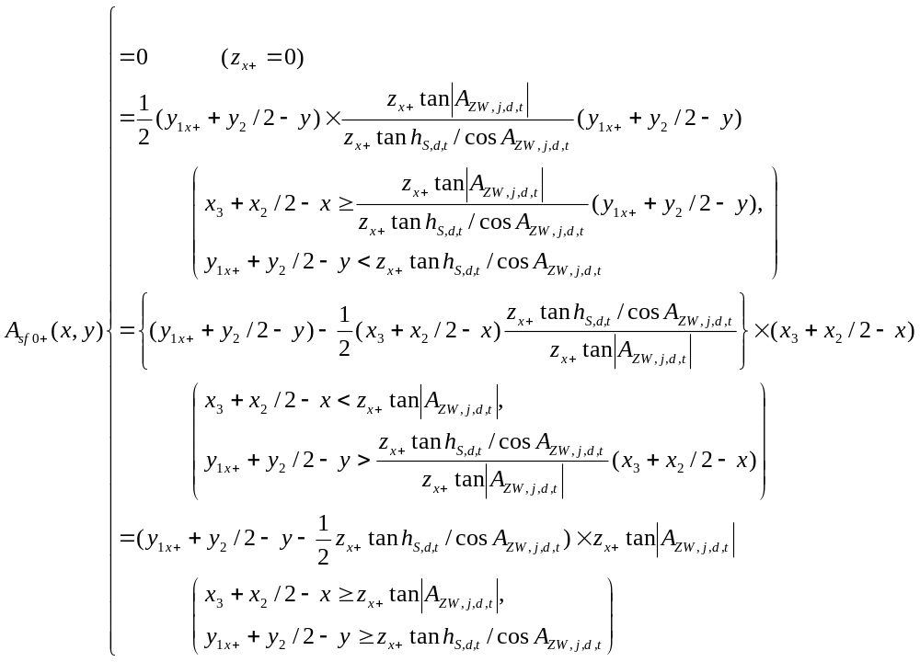 ………(16)
で定まる関数である。導出過程については後述する。

6.3.2 x-側に対する係数の算定
太陽が窓等jに対してx−側に位置するときには、直達日射は上側オーバーハングと
x−側のサイドフィンによって遮蔽される。
太陽が窓等jに対してx−側に位置するとき(A_{ZW,j,d,t} ≧0)の日よけ効果係数γ_{dsr,j,x−} は、式(17)で求まる。
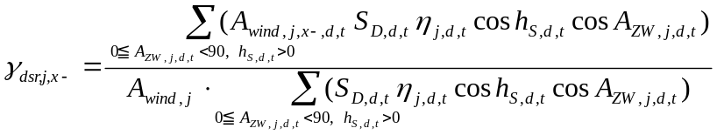 ………(17)
ここで、
A_{wind,j,x−,d,t} ：太陽がx−側に位置する日付d、時刻t において窓等jの日が当たる部分の面積[m²]
である。
太陽がx−側に位置する日付d、時刻t における日の当たる部分の面積A_{wind,j,x−,d,t} は、座標x = − x₁ − x₂ / 2 ～ x、y = − y₁ − y₂ / 2 ～ yの窓等において、上側オーバーハングによって直達日射が遮られる部分の面積を表す関数A_{oh0−} (x, y)と、x−側サイドフィンによって遮られる部分の面積を表す関数A_{sf0−} (x, y)を用いて式(18)で表される。
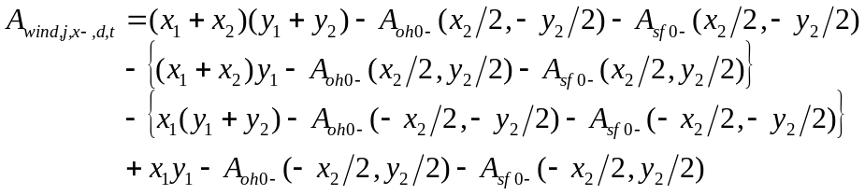
………(18)
ここで、A_{oh0−} (x, y)とA_{sf0−} (x, y)は、
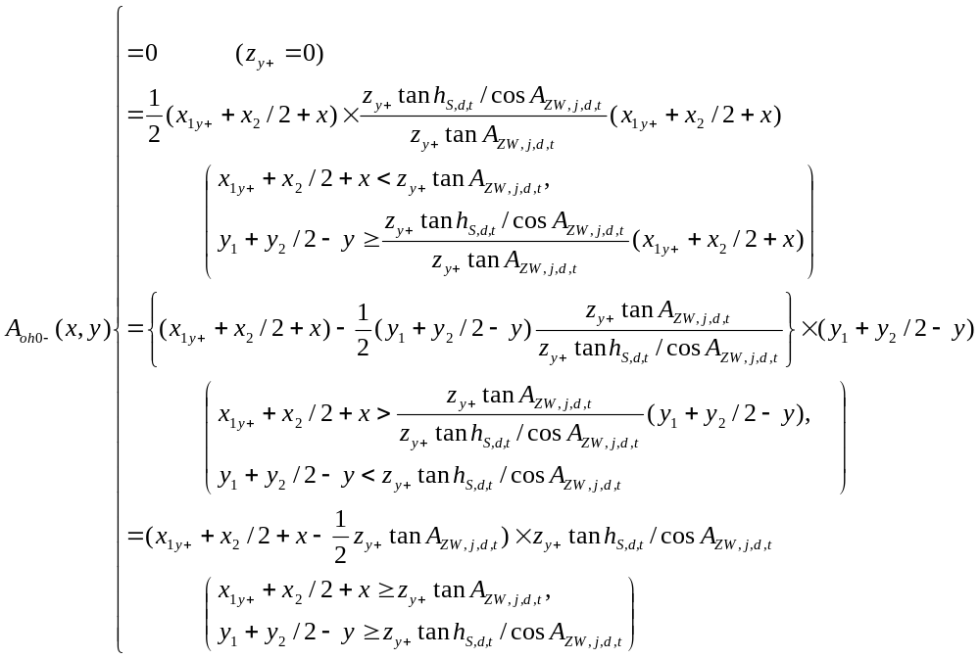 ………(19)
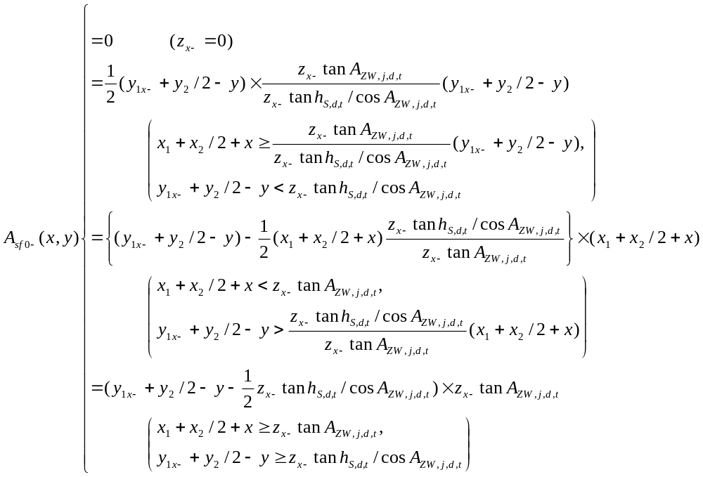 ………(20)
で定まる関数である。導出過程については後述する。

6.4 天空日射に対する日よけ効果係数
天空日射が全天から均一に照射されるとすると、天空日射に対する日よけ効果係数は、
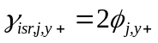 ………(21)
で求まる。ここで、
φ_{j,y+} ：窓等jから天空を臨む平均形態係数[―]
である。φ_{j,y+} は関数f (x_{a}, x_{b}, y_{a}, y_{b}, z_{a})を用いて、
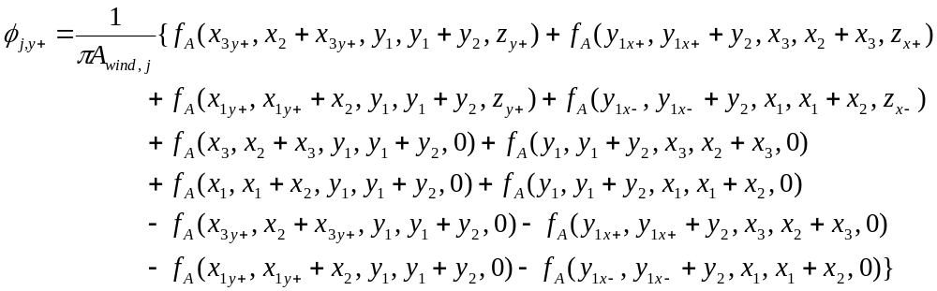 ………(22)
で求めることができる。ここで、関数f_{A} (x_{a}, x_{b}, y_{a}, y_{b}, z_{a})は、
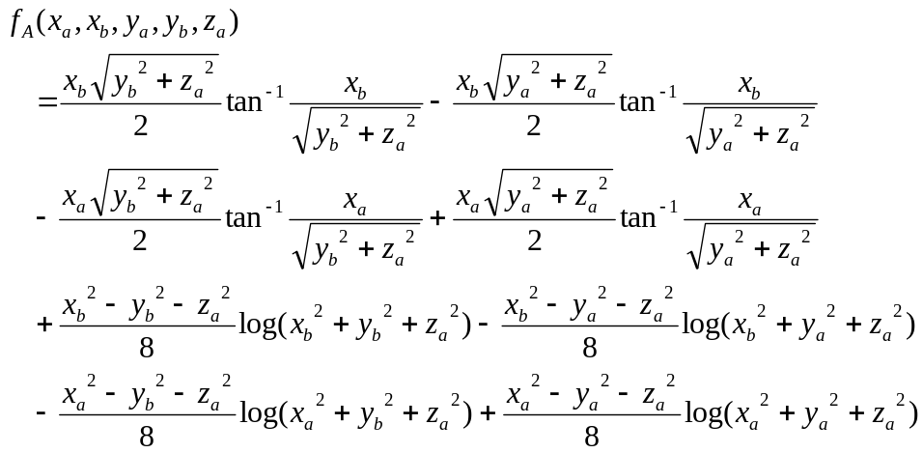 ………(23)
で与えられる関数である。関数f_{A} (x_{a}, x_{b}, y_{a}, y_{b}, z_{a})の導出過程については後述する。

6.5 反射日射に対する日よけ効果係数

反射日射が地表面から均一に照射されるとすると、反射日射に対する日よけ効果係数は、
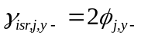 ………(24)
で求まる。ここで、
φ_{j,y−} ：窓等jから地表面を臨む平均形態係数[―]
である。φ_{j,y−} は式(23)の関数f_{A} (x_{a}, x_{b}, y_{a}, y_{b}, z_{a})を用いて、
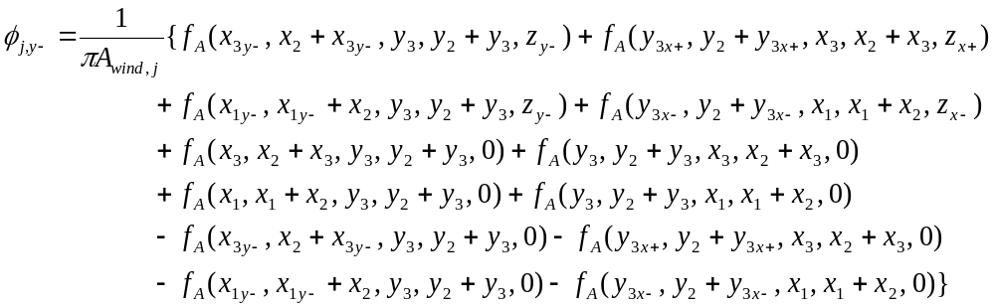 ………(25)
で求めることができる。

7.導出過程に関する補足
前章で示した数式の導出過程について以下に補足する。

7.1 式(15)、(16)、(19)、(20)の導出過程についての補足
式(15)の導出過程について示す。式(15)で表される関数A_{oh0+}(x, y)は、前述の通り、座標x = x ～ x₂ / 2 + x_{3y+}、y = y ～ y₁ + y₂ / 2の窓等において、上側オーバーハングによって直達日射が遮られる部分の面積を表す関数である。すなわち、図6に示したx = x ～ x₂ / 2 + x_{3y+}、y = y ～ y₁ + y₂ / 2の領域BCEFの中でオーバーハングによって生じる影の領域ABCDの面積を求める関数である。影の面積を算定する式は、オーバーハングの端点が影を落とす点Aの位置により変わることから、式(15)中には4つの場合分けが設けられている(以下、式(15)の場合分けの順に①～④とする)。
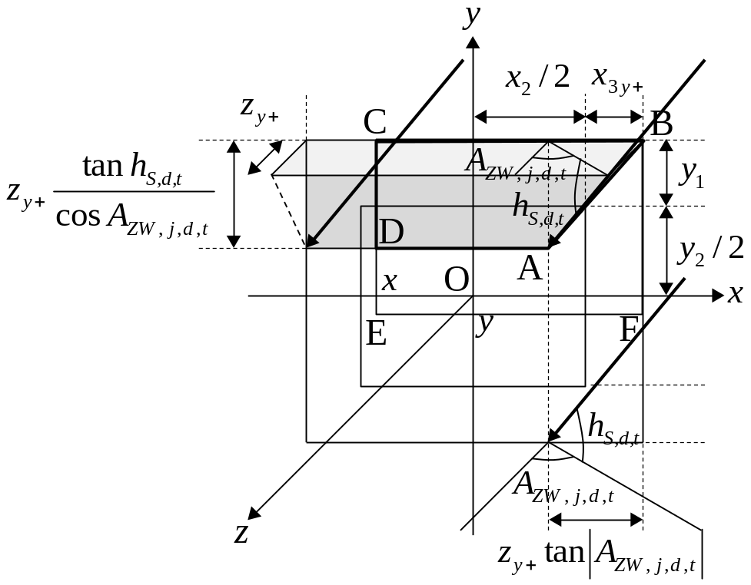
図6 オーバーハングによって生じる影の面積

まず、場合分け①はオーバーハングが存在しない場合(z_{y+} =0)である。
場合分け②は、点Aが線CEの左(x-方向)に位置し、線ABが線CEと交わる場合である(図7a)。この場合、領域BCEFの中に生じる影の面積は、三角形BCGの面積となる。
場合分け③は、点Aが線EFの下(y-方向)に位置し、線ABが線EFと交わる場合である(図7b)。この場合、領域BCEFの中に生じる影の面積は、台形BCEHの面積となる。
場合分け④は、点Aが領域BCEFの内側に位置する場合である(図7c)。この場合、領域BCEFの中に生じる影の面積は、台形BCDAの面積となる。
以上の、場合分け①～④に対応した領域BCEFの中に生じる影の面積の算定式をまとめることで式(15)が得られる(図7dは点Aの位置による②～④の場合分けをまとめたものである)。

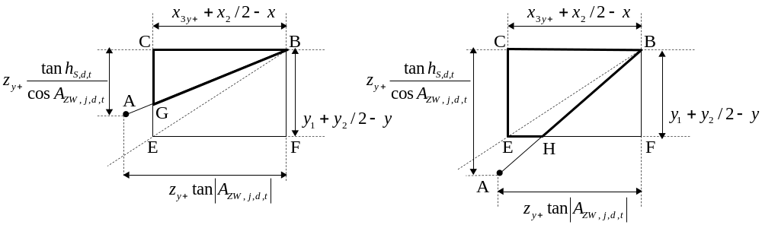
a) 場合分け② b) 場合分け③

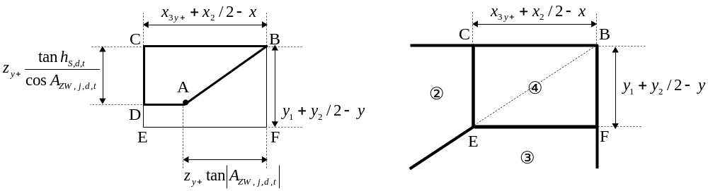
c) 場合分け④ d) 点Aの位置と場合分けの関係
図7 式(15)における場合分け

式(16)のx+側サイドフィンによって遮られる部分の面積を表す関数A_{sf0+}(x, y)は、図6のx軸とy軸を入れ替えることで検討することができる。具体的には式(15)の各変数を表2のように入れ替えることで求めることができる。

表2 式(15)と式(16)の変数の対応
式(15) | → | 式(16)
x | → | y
x₂ | → | y₂
x_{3y+} | → | y_{1x+}
y | → | x
y₁ | → | x₃
y₂ | → | x₂
z_{y+} tan h_{S,d,t} / cos A_{ZW,j,d,t} | → | z_{x+} tan| A_{ZW,j,d,t} |
z_{y+} tan| A_{ZW,j,d,t} | | → | z_{x+} tan h_{S,d,t} / cos A_{ZW,j,d,t}

また、式(19)の上側オーバーハングによって直達日射が遮られる部分の面積を表す関数A_{oh0−} (x, y)と、式(20)のx−側サイドフィンによって遮られる部分の面積を表す関数A_{sf0+}(x, y)は、式(15)および式(16)を求めた状況をx方向に符号を反転させることで検討することができる。具体的には式(15)、式(16)の各変数を表3のように入れ替えることで求めることができる。

表3 式(15)、(16)と式(19)、(20)の変数の対応
式(15)、式(16) | → | 式(19)、式(20)
x | → | −x
x₃ | → | x₁
x_{3y+} | → | x_{1y+}
y_{1x+} |  | y_{1x−}
z_{x+} | → | z_{x−}
A_{ZW,j,d,t} | → | −A_{ZW,j,d,t}

7.2 式(22)、(23)、(25)の導出過程についての補足
式(23)は、窓と日よけに係る寸法から窓面が天空及び地表面を臨む平均形態係数を求める際に用いる関数であり、式(22)は窓から天空を臨む平均形態係数、式(25)は窓から地表面を臨む平均形態係数である。以下にその導出過程を示す。

最初に、壁面上の任意の点Oの上部x+側にオーバーハングがある場合の天空の形態係数を検討する。
まず、壁面表面上のある点Oから壁面の法線ベクトルと水平方向になす角(方位角)α、仰角βに位置する天空のポイントを、点Oを中心にした半径1の球面上に投射し、その点から壁面(x₀y₀平面)に垂直に下ろすことを考える(図8)。すると、方位角α、仰角βの天空のポイントは、x₀y₀平面上の座標(sinα cosβ, sinβ)に投射されることが分かる。
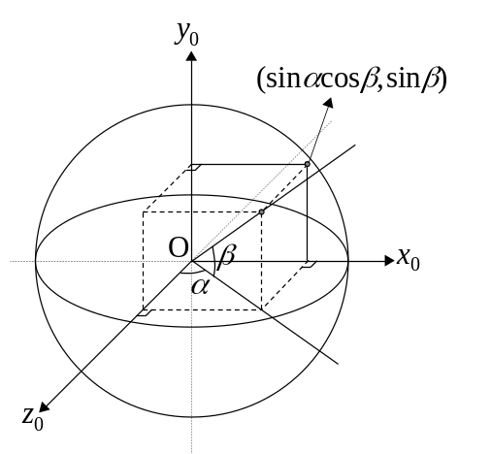
図8 天空の任意点のx₀y₀平面への投射の模式図

次に、任意の点Oから上にy離れて出がzであるオーバーハングがある場合に、オーバーハングの先端(x, y, z)の位置が示す方位角α、仰角β、x₀y₀平面に投射した座標(sinα cosβ, sinβ)は図9のように求まる。
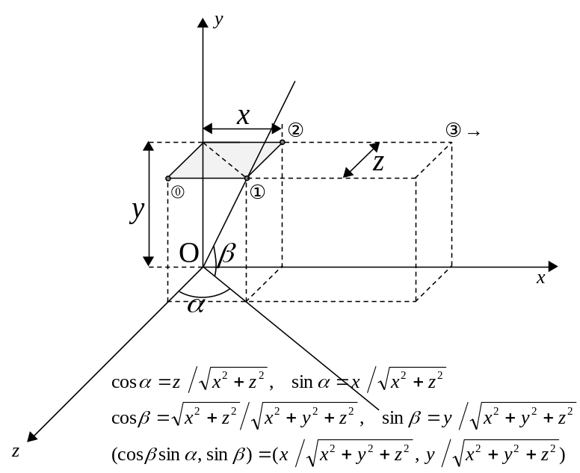
図9 オーバーハングの模式図

図9のオーバーハングのy(庇までの高さ)とz(庇の出)を固定しxを0→∞に取る場合(すなわち片側無限遠庇の場合)、庇の先端は図10のx₀y₀平面では⓪―①―③の曲線として表される。
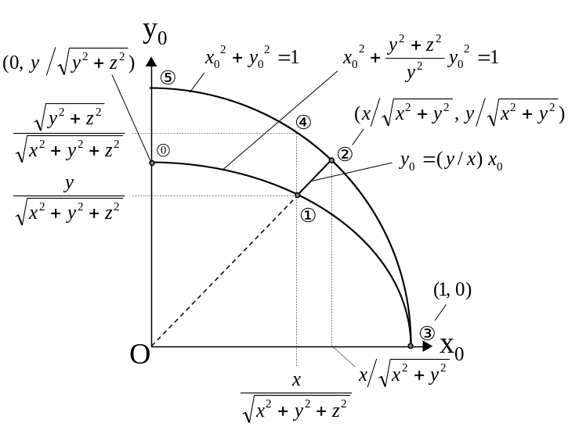
図10 オーバーハングにおけるx₀y₀平面への投射

⓪―①―③の曲線は、式(26)で表される。
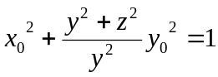 ………(26)
オーバーハングのx+方向の幅がxまでしかない場合には図9の①―②がx+側の端部となる。図10のx₀y₀平面上では、②はcosα=0、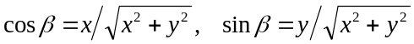となることから、②はx₀² + y₀² = 1上に位置し、①―②のオーバーハングの端部は原点を通る直線として表される(y₀ = (y/x) x₀)。また、②よりx+側では天空を遮るものがなくなるため、x₀y₀平面上での②―③は円周x₀² + y₀² = 1として表される。よって、有限な幅(0～x)を持つ庇について、庇下の点Oから天空を臨む形態係数は、図10の点O―⓪―①―②―③―点Oで囲まれた面積をπで除した値となる。
⓪―①とx軸で囲まれた部分の面積S₀₁、①―②とx軸で囲まれた部分の面積S₁₂、②―③とx軸で囲まれた部分の面積S₂₃は下式で求まる。
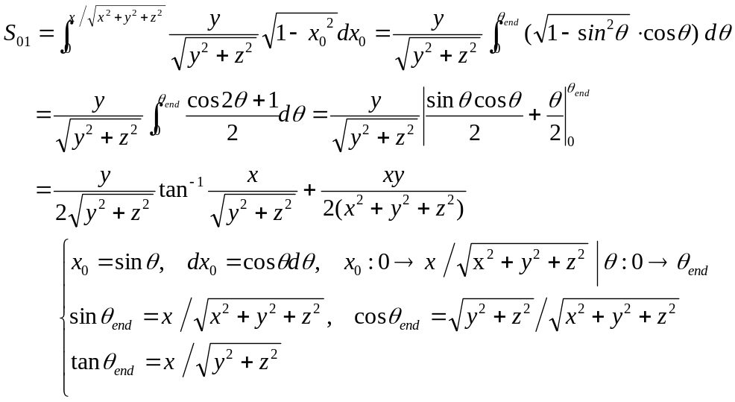 ………(27)
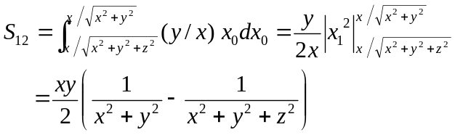 ………(28)
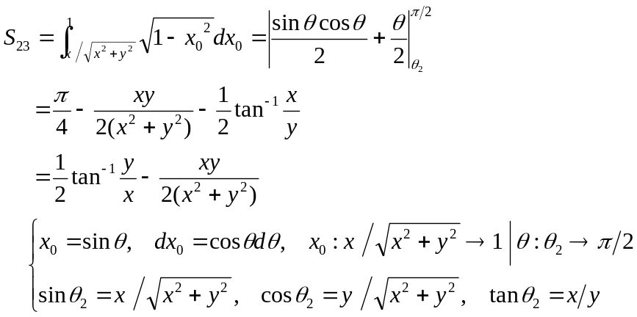 ………(29)
よって、図10の点O―⓪―①―②―③―点Oで囲まれた面積Sは、
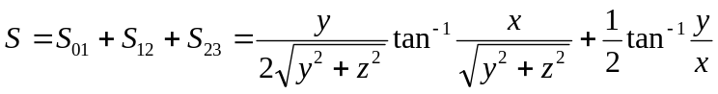 ………(30)
と表される。ここで式(30)の右辺第1項は、図10の点O―④―⑤からなる扇形の面積をy₀軸方向に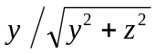倍に縮めたものであり、右辺第2項は、点O―②―③からなる扇形の面積である。

次に、サイドフィンについて考える。任意の点Oから横にx離れて出がzであるサイドフィンがある場合の天空がx₀y₀平面に投射する面積(後掲の図11において点O―④―①―②―⑤―点Oで囲まれた面積)は、これまでの検討のx₀軸とy₀軸を入れ替えただけで本質的に同じであり、式(30)のxとyを入れ替えることで求まる。
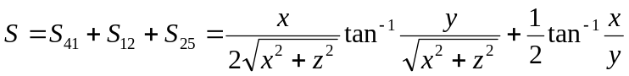 ………(31)

次に、オーバーハングとサイドフィンが接合したボックス型について考える。点Oから上方の庇までの距離をy、側方の庇(x+側のみ検討)までの距離をx、庇の出を上方側方ともzとすると、ボックス型におけるx₀y₀平面への投射図は図11となる。
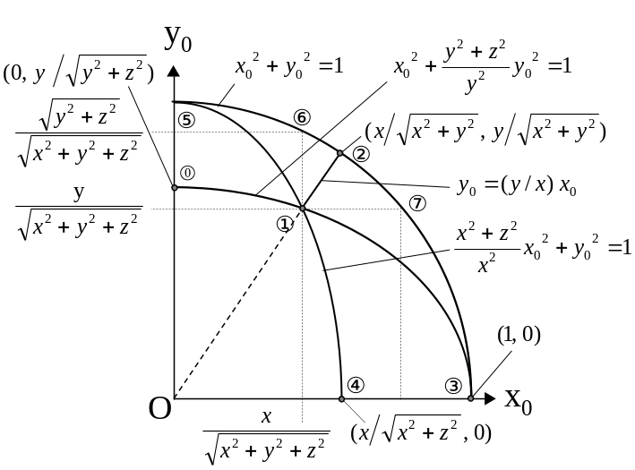
図11 ボックス型におけるx₁y₁平面への投射

図11において、天空の投射された面積は、点O―⓪―①―④―点Oに囲まれた面積になる。
点O―⓪―①―x軸―点Oに囲まれた部分の面積S₀₁はオーバーハングで求めた式(27)と同じである。残りの①―④―x軸―①で囲まれた部分の面積S₁₄は、
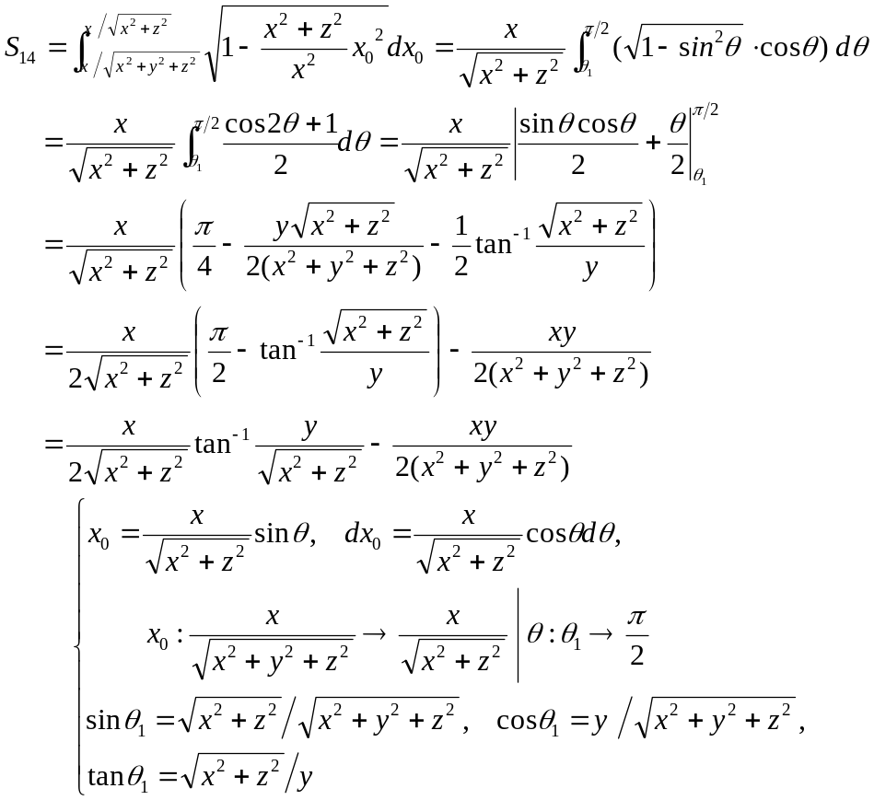 ………(32)
となるから、点O―⓪―①―④―点Oに囲まれた面積Sは、
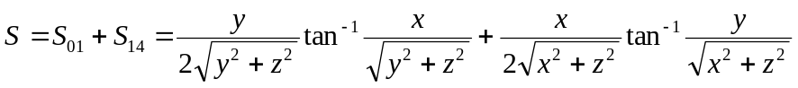 ………(33)
と表される。ここで式(33)の右辺第1項は、図11の点O―⑤―⑥からなる扇形の面積をy₀軸方向に倍に縮めたものであり、右辺第2項は、点O―③―⑦からなる扇形の面積をx₀軸方向に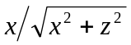倍に縮めたものである。
ここまでの検討では、ボックス型の上方と側方の出zを同じ値として検討を行ってきたが、式(33)の考察から、上方と側方の出は異なる値であっても構わないことが分かる。上方の出をz_{y}、側方の出をz_{x}とすると、式(33)は式(33’)と書くことができる。
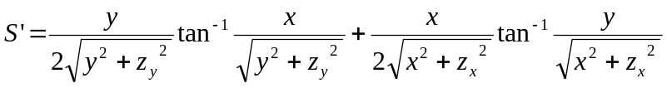 ………(33’)
式(33’)は、側方の出をなしとする(z_{x}=0)と式(30)と一致する。また、上方の出をなしとする(z_{y}=0)と式(31)と一致することから、式(33’)は、オーバーハング、サイドフィン、ボックス型のすべてにおいて、任意の点Oから天空を臨む形態係数を求める際のx₀y₀平面上の面積S’を求める式となっていると言える。
ただし、ボックス型でz_{y} > z_{x}かつ上方の庇が「ボックス」より外に延長されている場合、もしくは、z_{x} > z_{y}かつ側方の庇が「ボックス」より上に延長されている場合には、「ボックス」の外に位置する庇により一部の天空が遮られる状況が生じ、天空の占める面積が式(33’)で算出した値より小さくなる。しかし、「ボックス」の外の庇による天空の遮蔽は影響が限定的であること、その影響を考慮すると以後の積分式が非常に複雑になることから、ここでは対象としないこととしている(5.1における「なお、ボックス型日よけの「隅」の部分における寸法の制約として、z_{y+}>0かつz_{x−}>0の時にはx_{1y+}≦x₁、y_{1x−}≦y₁、z_{y+}>0かつz_{x+}>0の時にはx_{3y+}≦x₃、y_{1x+}≦y₁、z_{y−}>0かつz_{x−}>0の時にはx_{1y−}≦x₁、y_{3x−}≦y₃、z_{y−}>0かつz_{x+}>0の時にはx_{3y−}≦x₃、y_{3x−}≦y₃とする」の記述が、ここでの制約に対応している)。

次に、オーバーハングとサイドフィンが接合しないボックス型について考える。その場合、オーバーハングとサイドフィンが接合したボックス型について示した図11における①―②の接合部を表す線分をオーバーハングとサイドフィンが「共有しない」ことで表すことができる(図12)。
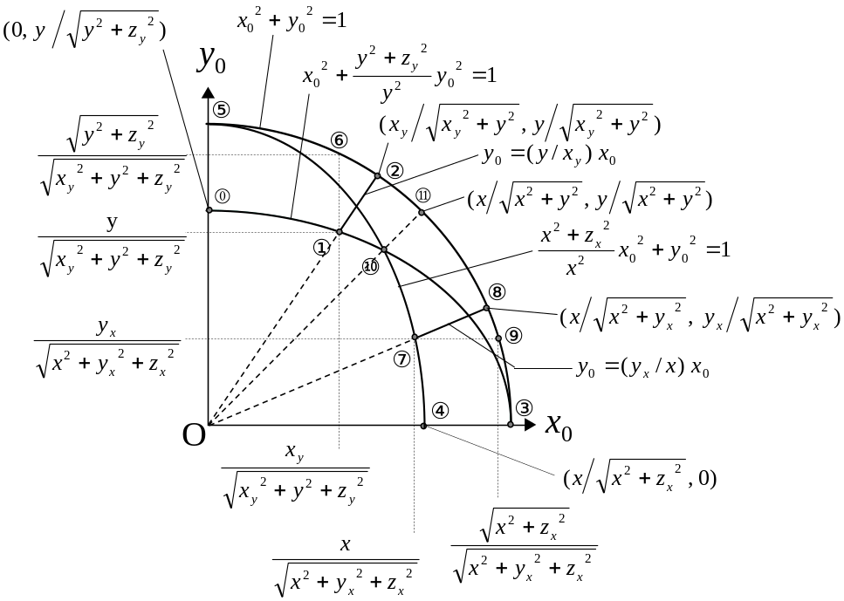
図12 「隅が接合しない」ボックス型におけるx₁y₁平面への投射

y離れたオーバーハングのx+方向の幅をx_{y}(<x)、出をz_{y}、x離れたサイドフィンのy+方向の幅をy_{x}(<y)、出をz_{x}とすると、点Oから天空を臨む形態係数は図12の点O―⓪―①―②―⑪―⑧―⑦―④―点Oで囲まれた面積S’’をπで除した値となる。面積S’’は式(33’’)で算定される。
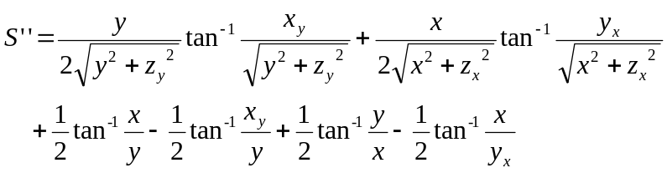 ………(33’’)
ここで式(33’’)の右辺第1項は、図12の点O―⑤―⑥からなる扇形の面積をy₀軸方向に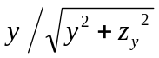倍に縮めたものであり、右辺第2項は、点O―③―⑨からなる扇形の面積をx₀軸方向に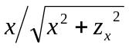倍に縮めたものである。また、右辺第3項、第4項で点O―②―⑪からなる扇形の、右辺第5項、第6項で点O―⑧―⑪からなる扇形の面積である。オーバーハングとサイドフィンが接合するx=x_{y}、y=y_{x}の場合には点②と点⑧が一致することとなり、右辺第3項以下が0で式(33’)と同一となる。従って、式(33’’)は式(33’)を包含する式と位置づけられる。

以上で、壁面上の任意の点Oから天空を臨む形態係数を求める際のx₀y₀平面上の面積S’’が整理された。続けて、窓面全体からの天空を臨む形態係数を求めるために、式(33’’)の積分を検討する。
式(33’’)の上方庇に対応した右辺第1項を(x_{a}, y_{a})、(x_{a}, y_{b})、(x_{b}, y_{a})、(x_{b}, y_{b})で囲まれた四角形(x_{a} < x_{b}、y_{a} < y_{b}とする。ただし、これらの座標は図9におけるxy平面上の点②からのx方向(左側にxが大)およびy方向の長さ(下方向にyが大)であることに注意)について積分すると式(34)が得られる(式(34)の導出過程は図13を参照)。この式(34)がすなわち式(23)で表された関数f_{A} (x_{a}, x_{b}, y_{a}, y_{b}, z_{a})である(式(34)のz_{y}が式(23)のz_{a}に対応する)。
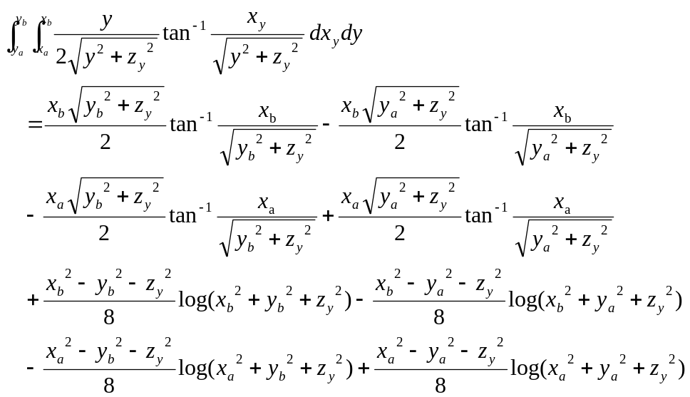
………(34)

式(33’)の側方庇に対応した右辺第2項は、右辺第1項のyをxに、x_{y}をy_{x}に、z_{y}をz_{x}に入れ替えた式であることから、右辺第2項を(x_{a}, y_{a})、(x_{a}, y_{b})、(x_{b}, y_{a})、(x_{b}, y_{b})で囲まれた四角形について積分した式も同様に、式(34)のx_{a}とy_{a}を、x_{b}とy_{b}を、z_{y}をz_{x}に入れ替えた式として得ることができる(表記省略)。
式(33’)の右辺第3項を(x_{a}, y_{a})、(x_{a}, y_{b})、(x_{b}, y_{a})、(x_{b}, y_{b})で囲まれた四角形について積分した式は、式(34)において、z_{y}=0とし、x_{y}をxとすることで定まる。式(33’)の右辺第4項以降の積分式も同様に求まる。
以上の検討を、図9のx軸の向きを反転させて考えれば、「点Oより左側」の日よけの検討がされたことになる。

図2で定義されている窓及び日よけの寸法を用いて考えると、式(23)の関数f_{A} (x_{a}, x_{b}, y_{a}, y_{b}, z_{a})に、
1) オーバーハングがx+側で影響する部分：x_{a} = x_{3y+}、x_{b} = x_{3y+} + x₂、y_{a} = y₁、y_{b} = y₁ + y₂、z_{a} = z_{y+}
2) x+側のサイドフィンが影響する部分：x_{a} = y_{1x+}、x_{b} = y_{1x+} + y₂、y_{a} = x₃、y_{b} = x₃ + x₂、z_{a} = z_{x+}
3) オーバーハングがx−側で影響する部分：x_{a} = x_{1y+}、x_{b} = x_{1y+} + x₂、y_{a} = y₁、y_{b} = y₁ + y₂、z_{a} = z_{y+}
4) x−側のサイドフィンが影響する部分：x_{a} = y_{1x−}、x_{b} = y_{1x−} + y₂、y_{a} = x₁、y_{b} = x₁ + x₂、z_{a} = z_{x−}
を代入して和をとり、さらに、オーバーハングとサイドフィンが接合しない場合の隙間にあたる部分のうち、
5) x+y+隅角部の上側①：x_{a} = x₃、x_{b} = x₃ + x₂、y_{a} = y₁、y_{b} = y₁ + y₂、z_{a} = 0
6) x+y+隅角部の側面側①：x_{a} = y₁、x_{b} = y₁ + y₂、y_{a} = x₃、y_{b} = x₃ + x₂、z_{a} = 0₊
7) x−y+隅角部の上側①：x_{a} = x₁、x_{b} = x₁ + x₂、y_{a} = y₁、y_{b} = y₁ + y₂、z_{a} = 0₊
8) x−y+隅角部の側面側①：x_{a} = y₁、x_{b} = y₁ + y₂、y_{a} = x₁、y_{b} = x₁ + x₂、z_{a} = 0
を代入して加算し、
9) x+y+隅角部の上側②：x_{a} = x_{3y+}、x_{b} = x_{3y+} + x₂、y_{a} = y₁、y_{b} = y₁ + y₂、z_{a} = 0
10) x+y+隅角部の側面側②：x_{a} = y_{1x+}、x_{b} = y_{1x+} + y₂、y_{a} = x₃、y_{b} = x₃ + x₂、z_{a} = 0₊
11) x−y+隅角部の上側②：x_{a} = x_{1y+}、x_{b} = x_{1y+} + x₂、y_{a} = y₁、y_{b} = y₁ + y₂、z_{a} = 0₊
12) x−y+隅角部の側面側②：x_{a} = y_{1x−}、x_{b} = y_{1x−} + y₂、y_{a} = x₁、y_{b} = x₁ + x₂、z_{a} = 0
を代入して減じることで、幅x₂、高さy₂の窓から臨む天空をx₀y₀平面上に投射した面積の積分値S x₂ y₂を得ることができる。これを窓の面積x₂ y₂、x₀y₀平面上の半径1の円の面積πで除することで、窓等jから天空を臨む平均形態係数φ_{j,y+}が得られる(式(22))。
また、地面を臨む平均形態係数φ_{j,y−}も水平面下で考えれば同様に得られる(式(25))。

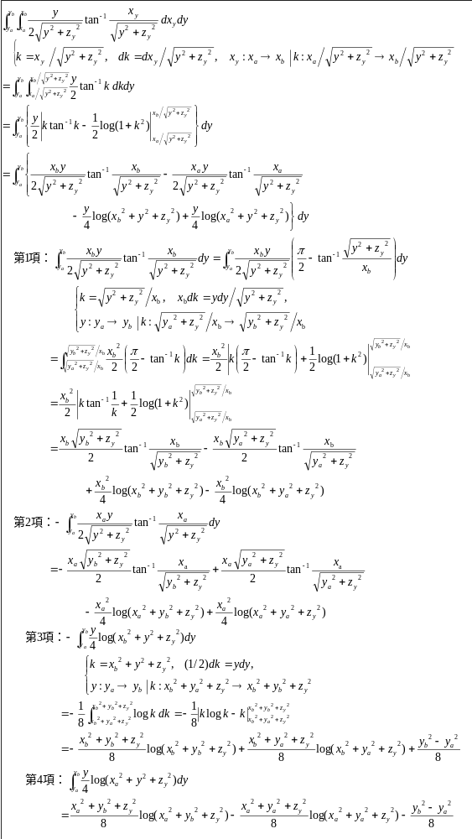
図13 式(34)の導出過程
8.参考文献
・西澤繁毅, 宮田征門, 赤嶺嘉彦, 澤地孝男：改正建築省エネルギー基準に対応した日よけ効果係数算出ツールの開発, 日本建築学会技術報告集第21巻第49号, pp.1111-1116, 2015年10月

